認知與溝通
林欣瑩
～～ 智慧使人不執著，而且福至心靈 ～～
毎個人都是這個世界上獨ㄧ無二的個體，也因為這份獨特，使人們在認知上產生截然不同的思想與概念。聰慧之人在人際互動上懂得超脫，放棄無謂的爭執；然而，在人際溝通上你（妳）我又是扮演著什麼樣的角色呢?

「溝通」本是一個古老的概念，人們藉由溝通來傳遞訊息，以獲取或滿足各種需求。在人們的互動過程中，我們隨時隨地在做出反應甚至是決定；有些決定可能是經過深思熟慮的結果，但是有絕大部份的反應卻往往是在短短數分鐘，甚至數秒鐘就被投射出來的結果。
然而，當我們從事件中接觸到訊息，到做出反應的這段期間，通常經過數道的解讀與判斷後才做出的反應，而這些解讀與判斷即是「認知」。究竟導致認知的因素有哪些呢？認知的過程又是如何？而認知與溝通又有哪些關係呢？這些都是值得我們去探討與關注的議題。

第一節 認知的內涵
一、認知的定義
認知是指對新知識的獲得和既有舊知識的使用，其包含知覺、記憶與思考過程中的各層面，此為人類專有的特徵。以心智結構為基礎即是指知識如何儲存在我們的記憶中以及儲存的記憶涵蓋哪些內容；若以心智路程來說，即是指知識被使用的流程順序與步驟為何。（許承宏、蔡秉義、陳柏州，2003）。
張春興（2004）指出，認知是指個體經由意識活動對事物認識與理解的心理歷程；舉凡知覺、想像、辨認、推理、判斷等複雜的心理活動均屬認知。而葉重新（2000）也曾指出，認知顧名思義就是認識而且知道，也就是指個體求知的心理歷程。在此歷程中，包括思考、記憶、想像、期望、理解、注意及辨別等複雜的意識狀態。
簡而言之，認知指的就是人類「如何獲取知識」的歷程。其中最被廣為使用的認知理論便是皮亞傑與維高斯基兩人的認知理論，以下將介紹兩位學者的理論，使我們對認知有基本的瞭解。
皮亞傑（Jean Piaget）認為：「人一出生即開始主動運用與生俱來的一些基本行為模式來對環境中的事物做出反應，從而獲取知識。此種以身體感官為基礎的基本行為模式，可視之為個體用以了解周圍世界的認知結構（cognitive structure）。每當個體獲取某事物時，即用其認知結構去核對與處理（張春興，2004）。」皮亞傑將此種個體的認知結構稱之為基模（schema, scheme）。在與外界接觸時，為適應基模達成平衡狀態，因此就衍生出同化和調適這兩種功能（黃國彥，2003）。
維高斯基（Lev S. Vygotsky）認為認知發展有三個要素（張春興，2004；葉重新，2000；黃國彥，2003）：
（一）影響認知發展的要素之一為社會文化
按照維高斯基的看法，人類自初出生的嬰兒期開始，就身處在一個群居的社會裡；隨年齡的成長，經歷兒童期、青少年期、成人期，最後到老年階段，始終離不開人的社會。社會中的一切，諸如風俗習慣、宗教信仰、生活中的衣食住行育樂、歷史文化、社會制度、行為規範等，構成人類生活中的文化世界，此文化既影響成人的行為，也影響正在成長中的兒童及青少年。在認知發展上，由於外在環境的變化而引起個體認知的同化與調適，因而逐漸產生平衡；由外鑠逐漸轉為內發，由初生時的自然人，逐漸變成社會人，成為一個符合於當地社會文化情境要求的成員。
（二）認知思維與語言發展有密切關係
維高斯基特別強調語言發展與認知發展的關係。在解釋語言發展幫助兒童認知思維之間的密切關係時，維高斯基更特別強調兒童自我中心語言（egocentric speech）的重要性，並將兒童的自我中心語言視為調和其思維與行動，進而對其在認知發展方面有相當程度的助益與重要性。
（三）從實際發展水平延至近側發展區
在維高斯基的認知發展理論中，最受重視的是近側發展區（或最近發展區）（zone of proximal development）的理念。所謂近側發展區，按維高斯基的說法，是介於兒童自己實際所能達到的水平（如學業成就），與其經別人給予協助指導後所可能達到的水平，兩種水平之間的一段差距，即為該兒童的近側發展區。而這種經他人所給予兒童的協助，即稱為鷹架作用（scaffolding），意指協助對發展具有促進作用。
綜合上述可得知，認知並非一成不變，而是會隨著時間、地域、文化等不同而有所差異，甚至可能因受其影響而隨之改變；而外在的指導與協助亦可能對認知產生改變。

二、認知的特性
由於外在環境與事物的多變及複雜，使個體接收到的訊息太過豐富與複雜，因此人不可能巨細靡遺、毫無保留地反映和察覺外在週遭發生的一切情況。人的社會認知，係經過一連串選擇性的整理分類，將外在刺激、訊息予以過濾篩選，並依個人主觀價值賦予意義和判斷，作為採取行動與否的參照準繩。因此，認知其特性具體而言，有以下三項：
（一）認知的主觀性
根據符號互動理論（Symbolic Interaction Theory），在人群社會互動中，由刺激到反應的系列活動，含有「個人解釋」的中間過程，即是S(刺激)→O(個人解釋)→R(反應)。個人並非對於所有的刺激，皆予以注意和直覺反應，而是透過思想、解釋的過程，判讀刺激的性質和意義，並加以反應。
湯姆斯（Thomas）曾說：「人視情境為真，則結果亦真。」認知有主觀性，「一樣看花，兩種心情」、「風聲鶴唳」、「草木皆兵」、「花開花落兩相宜」等，均是個人主觀解釋外在事物的例證。例如：公司的激勵策略為業績達一定客戶量即給予加給獎金；吳先生個人認知工作要依自己的興趣，著重工作帶來快樂的附加價值，而非與他人競爭求得更利益，故他對加給獎金的誘惑不為所動；林小姐覺得追求物質生活上的充裕才能帶來生活上的快樂和滿足，故加給獎金對她而言極具激勵作用。相同的激勵方式對吳先生和林小姐兩人卻有不同的意義和作用，兩人的差異主要在於接受刺激(加給獎金)與反應(行動與否)之間個人解釋的不同所導致。
（二）認知的選擇性
因為個體主觀地察覺外界事物，故並非所有個體對環境內已存在或是正在發生中的所有事物做相同一致的認知，通常僅對於少數特定的事物才有相同認知。例如，逛街時可能僅注意路旁有販售與自己購買慾望商品相符合的商店，對於擦身而過的陌生人，則大多數視而不見。而且，就個人注意及認知的對象而言，其認知並非包含該事項的一切特性，而是只針對某部分而已。例如對人的認知，在第一次見面時即刻注意到他的容貌或身材；但通常較難注意其髮型、鞋子式樣或身形等等。
（三）認知的組織性
個體在觀察外界環境時，並非單獨僅就事物片面做拼湊反映，通常會先組織統整，再加以形成一有意義、有組織的系統。同時，在個體組織整合外界刺激時，常會運用主觀認定推論，以尋求事物意義的情形，至於其所認知內容，未必與實際存在一致相合（Congruency）（徐光國，1996）。例如：當我們在球場附近，遇到一個頭髮與衣服半溼的人，臉上紅潤且氣喘如牛，加身上穿的是運動服與球鞋，而且聽到球場傳來陣陣的加油聲。因此，我們會推斷此人為剛經歷一場激烈的比賽，而不是躲雨而造成如此模樣。

三、認知的歷程
知覺是個體以生理為基礎的感官獲得訊息，進而對其周圍世界的人、事、物，做出反應或解釋的心理歷程。因此，認知歷程又可分為下列三個階段（沈慧聲，1998；陳皎眉，2004），且會互相連接和結合（如圖1）。
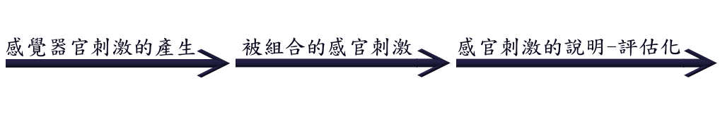
圖1 認知過程三階段
（一）感覺器官刺激的產生
知覺的第一個階段是感覺器官被刺激。例如聽到滾石唱片發行的搖滾音樂、看到一幅印象派立體畫、聞到擦肩而過的路人身上香水味、品嚐一道海鮮美食、聞到濃郁的古坑咖啡香、被剛熄火的排氣管燙傷、感覺到別人的手在流汗…等等，這些都是感覺器官受外界環境事物的刺激。
雖然每個人的周圍充滿各種刺激，但是，感覺器官所能接收的訊息卻相當有限，且每個人感覺器官接受刺激的能力亦不相同。一方面可能是受到生理條件的限制（例如：聽覺障礙、視力不佳、味覺遲鈍、嗅覺不良），另一方面則可能是個人的心理因素（例如：興趣、需求和期待），影響了訊息的選擇。
由於受到各種生理因素及心理因素的影響，個體無法接受周圍環境中的所有訊息和刺激，也不必對每件事情都有感覺並給予反應，因此，知覺是有選擇性的（selective），這種概括性的用語包括選擇性的注意和選擇性的揭露。在選擇性的注意中，願意實際付諸行動參與的事情是你期望的，而且可以滿足你的需要或可證明帶來快樂。例如，當你在課堂上做白日夢時，你無法聽到老師在說些什麼，直到你的名字被叫到時，才會突然從白日夢的情境跳脫，此種情形即是將你選擇性注意的技巧集中在你對自己名字的感覺。
在選擇性揭露方面，當在別人面前揭露自己或是訊息時，此行為能確認揭露訊息者的存在理念、能傳達出揭露訊息者的目標或在某方面證明滿意度。例如，在買了新機車之後，購買者比較會去留意與自己所購買車款相同的廣告，因為這些訊息會隱含告訴購買者做了正確的選擇；同時，購買者會迴避本來考慮想買但最後被否決掉的車款廣告，因為這些訊息會告訴購買者做了錯誤且會令自己後悔的決定。個體更容易察覺到比周遭環境更具強烈對比的刺激，那些刺激通常具有其新奇、特別的價值。例如：電視廣告的播出通常比一般節目運用更多具刺激性的畫面來吸引收視者的注意力。
（二）被組合的感官刺激
知覺的第二個階段是個體根據不同的原則、標準，組織（統合）感覺器官所接收到的刺激。人們組織感官刺激時，最常使用的原則是接近性（proximity），亦即人們知覺外在刺激時，會將時空上接近的人或訊息，視為同一類或彼此有關聯的事物。例如，看到家庭成員或參與同一社團組織的會員們，則以偏概全認為他們有相同的態度價值觀和信仰；亦會認為穿著相似的人（如穿著灰色西裝的經理人）會有相同的態度或行為。
另一個經常被採用的原則是封閉性。也就是說，個體可能將不完整的訊息，知覺成一個完整的訊息。例如，聽別人說話時，也許沒有完全聽清楚對方所說的每一字每一句，但是我們仍能瞭解對方想要表達的意思。這便是運用了封閉原則，自動將遺漏、不齊全的部分填補上去。
接近性和封閉性是人們較常採用的刺激組織原則，另外還有許多其他不同的組織方法，例如連續性、相似性、簡單化等等，這些方法有助於簡化外界的刺激，降低個人認知的負擔，使訊息接收者更容易對這些刺激或訊息，進行解釋與評估，但也可能因此產生誤解。這些原則所產生的資訊，並非全然正確，必需再經由進一步的查證。
（三）被解釋–評估的感官刺激
在知覺的第三個階段是解釋–評估（因為這兩種程序不能被分開，所以用連字號來連接），個體選擇和組織感官所接收到的刺激之後，便開始解釋和評估刺激。這個階段是主觀上的歷程，關於事情處理的方法或應該是如何被期待的、精神上的和情感狀態等，受到個體過去的經驗、需求、願望、慾望價值觀及信念等因素的影響。因此，即使人們可能暴露於相同的刺激之中，也可能有迥然不同的解釋和評估；對同一個體而言也會隨著時間、空間、文化背景與經歷等的改變而不同。
除了沈慧聲與陳皎眉的認知歷程之外，饒見維（1994）亦指出認知歷程是一雙向互動的歷程，當中任何一個步驟都有可能往後倒退。此種認知歷程是動態的，是來回往復的，而不是線性的，如圖2所示：
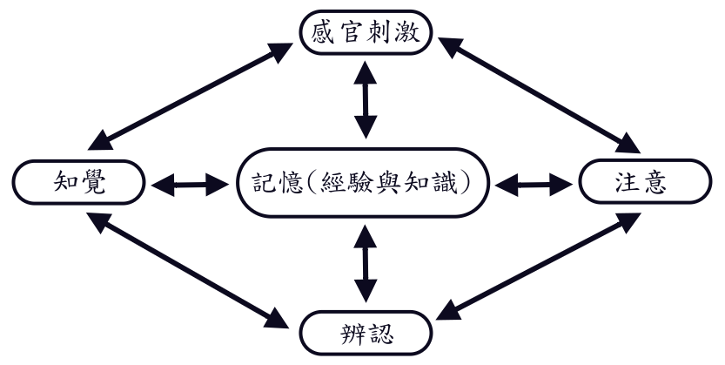
圖2 人類的基本認知歷程
事實上，人類的認知歷程可以在非常短的時間內於這兩個方向上來回許多次。對於一般成人而言，在平常情況下這個歷程非常快速，以致不易覺察，而把知覺的形成視為無比簡單。只有當一個人在遇到困難的知覺狀況時，這個知覺歷程才比較容易顯現出來。以圖3為例：


圖3 人格裂變的姑娘
許多人都能在圖3上立即看到一個少女，也可以看到是一個老太婆，有些人則要稍微花些時間才看得出老太婆的形象，有少數人則需要提供一些指示才看得出來，而更有少數人則要經過許多的指示與說明，看了很久才突然看出老太婆的存在。這個例子顯示，認知歷程並不是從「感官刺激」到「注意」到「辨認」到「知覺」按此不變順序而完成的。許多認知歷程必須在這幾個步驟中來來回回才得以完成。更重要的是，整個認知歷程中的每一個階段都與一個人記憶中的知識經驗有密切的關聯。
總括而言，人們的認知歷程並不像照相機或攝影機一樣，完全忠實地記錄外界的影像和聲音，而是選擇性地接受某些刺激與淘汰某些刺激，而且接收到的刺激經過組織分類之後，人們也會賦予它們不同的解釋和價值（陳皎眉，2004）。

第二節 溝通的內涵
ㄧ、溝通的意義
根據辭海之解釋，溝通為「疏通意見使之融洽」之意。塞蒙（Simon）提出溝通是組織中的某一份子，將其決定前提傳達給另一份子的歷程。而羅賓斯（Robbins）則指出溝通是意義（meaning）的傳達與了解過程；亦即是一方將資訊與觀念傳達給另一方，而另一方能加以了解（understanding）。我國學者黃昆輝（2002）指出溝通是經由語言或其他符號，將一方的訊息、意見、態度、知識、觀念乃至情感等，傳至對方的歷程。
故綜合上述的字義與學者定義，我們可知溝通乃是個人或團體間相互交換訊息的歷程，經由一些語言或非語言的管道，將訊息、意見、態度、知識、觀念、情感等，藉以建立共識協調行動、集思廣益或滿足需求，進而達到預定的目標（陳皎眉，2004；謝文全，2004）。
綜合上述，我們大致可將溝通定義歸納成以下三點：
（一）溝通是彼此交換訊息的歷程，而所交換之訊息有可能是客觀的事實，也有可能是主觀的見解。
（二）溝通的雙方指的是個人彼此之間或為團體之間。
（三）溝通是一種有目的的活動，其目的為要建立共識協調行動、集思廣益參與意見、滿足需求、及資訊傳遞和任務的控制。

二、人際溝通的內涵
人與人相處有其溝通的技巧，在談技巧前先暸解什麼是人際溝通（interpersonal communication）。人際溝通指的是彼此雙方之間一種有意義的互動歷程。而如何去界定它呢？它含有三個重要的概念（陳皎眉，2004）：
（一）人際溝通是一種歷程（process），在一段時間之內，採有目的式地進行一系列的行為。如：和自己的親人相聚閒聊，或和您的好友千里一線牽的透過電話傳達訊息，以及平常使用網路在chat room裡與網友們對談等都是一種人際溝通的例子。而在每一個溝通的歷程裡，都會達到交換意見或資訊傳遞的目的及任務，這樣的行為，都可說是在進行人際溝通。
（二）人際溝通的重點在於它是一種有意義（meaning）的溝通歷程。在每一次溝通的過程中，它所要傳達的內容和理由是什麼？以及其重要性的價值對應出此溝通"有多重要"？
（三）個人或團體在溝通歷程中所呈現的是一種互動，在溝通的過程中以及溝通之後所產生的意義都要負有責任存在。彼此雙方在尚未溝通之前，不能先預期溝通互動後會有什麼結果。

三、溝通的過程
人際溝通是人與人之間訊息傳送和接收的互動過程（如圖4所示），包含了四個要素：（1）溝通的情境、（2）參與者（訊息傳送者-訊息接收者）、（3）訊息和管道，以及（4）各種干擾溝通進行的噪音（陳皎眉，2004；黃月霞，1993）。
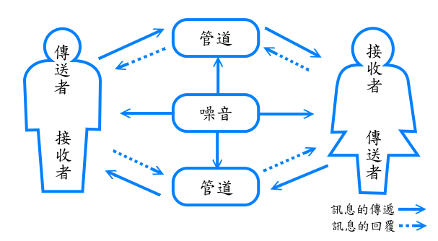
圖4 人際溝通的過程
（一）溝通情境
當人與人溝通時，會因為當時所處的情境差異，而影響彼此之間的互動關係。溝通的情境包含四個面向：物理情境、文化情境、社會-心理情境以及時間情境。
1.物理情境：指溝通時所處的外在環境，包括溝通的場所、溫度、光線等。這些物理因素可能會影響談話的內容、氣氛或意願等。
2.文化情境：指溝通者在社會化過程中所學到的規範、規則和態度等。
3.社會-心理情境：指溝通者會因彼此的關係不同或所扮演的角色不同，而有不同的溝通模式。
4.時間情境：指溝通者會因彼此生活作息習慣的不同，而影響到彼此對合適溝通時間定義的不同。
（二）參與者
這裡所指的參與者包括訊息的傳送者與訊息的接收者。也就是圖4中，由二個人形所代表的部份，因為溝通的過程是一種互動之過程，因此，在此過程中的每個人即扮演訊息的傳送者，也扮演訊息的接收者。也就是說，在整個溝通的過程中，除了將自己的意思傳送出去之外（即傳送者），也讓對方可以接收到訊息（即接收者）；另一方面，對方在收到訊息之後，會進行訊息的解讀，然後進一步做出適當的反應或回饋。此時，對方扮演的是傳達訊息的傳送者的角色，而自己扮演的則是接收者的角色。
在此過程中，傳送者將自己的意見或訊息傳達給對方，並讓接收者在接收到訊息之後，可以了解其意義的過程稱為編碼。即依接收者的解讀能力不同，進行不同程度的編碼，讓接收者可以了解其意思。編碼除了可以是以語言、身體動作，也可以是面部表情等。而接收者在收到經過編碼的訊息時，會進行解讀的動作，以了解傳送者的真正意思，此過程亦稱為解碼。
（三）訊息和管道
訊息指的是傳送者想要傳達給接收者的內容。例如：上課時，教師會將想要傳達的內容透過語言、身體動作等，讓學生能更容易暸解他所要表達的意義。一般來說，訊息可透過多種管道來傳送給接收者；所謂的管道指的是語言、身體動作等，其主要可以分成二類（在往後章節中，我們將進一步做探討）：
1.語言溝通：指的是透過語言或文字符號所表達出來讓對方暸解的意見或想法。
2.非語言溝通：指的是非經由語言或文字符號所表達的意見或想法，同樣可讓對方暸解其意義。一般可分為副語言、面部表情、身體動作、身體接觸、距離等（張華葆，1994）。
（四）噪音
指溝通過程中，所接收到的各種干擾因素，這些干擾因素會影響溝通的進行。溝通的噪音主要來自三部份：
1.外在環境的干擾：指受到除了溝通者雙方之外的外來因素的影響。
2.內在因素的干擾：指來自個人內在因素的影響，如心情、回憶等。
3.語意的噪音：指接收者誤解傳送者的意思。

第三節 認知與溝通的交互關係
由以上二節便可概略得知認知與溝通之相互關係（如圖5所示）：在溝通的過程中，傳送者要將自己的想法表達給接收者前，會先透過自己的認知歷程[過程]（如圖5虛線矩型部份所示）將其要表達的想法做一編碼的動作，然後才將編碼透過管道傳送給接收者；當接收者接到編碼後的訊息之後，亦會透過自己的認知歷程（過程）對其編碼後訊息進行解讀的動作，判斷出傳送者所要表達的意思，再適當的給予回應。每個參與者亦同時扮演接收者與傳送者的角色，透過傳送與接收的動作，不斷的進行互動，並且透過個人的認知歷程進行訊息的解讀與認知的修正，以了解傳送者真正的意思。
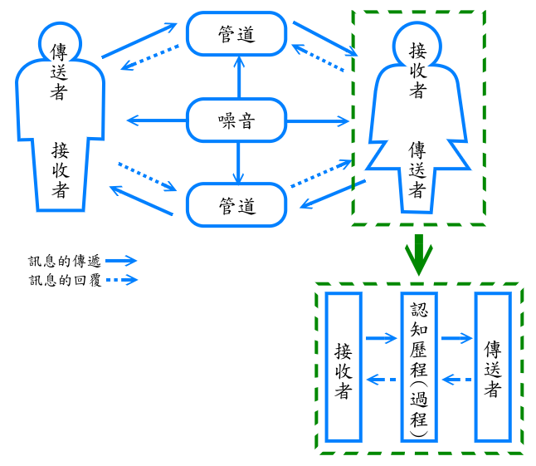
圖5 人際溝通與認知之關係圖
藉由人際溝通與認知的交互關係，再重新的檢視皮亞傑與維高斯基的認知理論，並探討認知與溝通之關係。
一、皮亞傑的觀點
皮亞傑的理論強調基模的重要性，若將其使用於人際溝通中，基模好比人際溝通中的訊息進行解碼或編碼的基準。當接收者收到傳送者的訊息、溝通情境與噪音等資訊，便會透過基模進行解讀；當解讀的結果一致時，即會進行同化的心理；反之，若解讀的結果衝突時，即會產生調適，以適應環境。
例如：小瑩和阿麟是一對相戀十多年的情侶，但由於家庭背景的不同，使得他們在對事情的態度與價值觀上有截然不同的標準及觀念（基模）。認識之初，兩人會常常因為這些差異發生爭執，但往往都在彼此的體諒與包容下化解許多衝突和危機，使得這一段感情走的越來越順利（調適），其實最主要的原因是因為他們兩人都擁有積極樂觀的個性，進而促使他們凡是都以正向、包容的態度去經營這段感情（同化）。
二、維高斯基的觀點
維高斯基的理論強調的是社會文化對人的影響，若將其使用於人際溝通中，社會文化就好比人際溝通中對訊息進行解碼與編碼的基準。當接收者收到傳送者的訊息、溝通情境與噪音等資訊，就會利用本身所獲得的社會文化所建構的知識進行解讀。隨著年齡的增長，對社會文化的解讀與思考亦會有所改變，因此，其思維與行為表現亦會做修正；若有對社會文化解讀與思考更成熟、寬廣的人從旁指導，則對思維與行為表現的認識將會有遠超過自己本身的修正。
例如：小瑩和阿彩都是來自於外籍新娘的家庭，她們的母親都是越南姑娘，也正因為家庭背景與社會文化的雷同，使得她們兩個一直都是最要好的朋友（社會文化是影響認知發展的要素）。兩人在念幼稚園時，起初語言發展都還和同儕相近，但是到了唸小學之後，由於父母親的忽略，使得兩人在語言發展方面越來越落後其他同齡的孩子（認知思維與語言發展有密切關係），直到小二那年，新的班導師發現兩位孩子的問題，主動給予課後輔導並聯絡家長配合，漸漸地，小瑩和阿彩克服語言上的問題，也因此間接解決他們其他在課業與人際互動上的種種問題（從實際發展水平延至可能發展區）。

實務討論
阿忠是一個生長於傳統農業社會的純樸節儉男子，由於年過卅受父母想抱孫子的壓力，因而找好友小明幫忙介紹朋友。小櫻是一個生長於都市社會的流行時尚女子，因生性喜愛廣結善緣，便答應小明之邀約。
見面當天，相約於某知名餐廳門口會面。阿忠穿著平時上班的輕便衣服便出席赴約，而小櫻卻穿著特別去購買之套裝出席。在服務生的引導之下，三人便來到了餐桌前，小櫻認為阿忠應會為她拉開椅子，方便她就坐，但阿忠卻自行坐到位置上，以致小櫻只好自行將椅子拉開後坐下。
用餐過程中，由於阿忠生性害羞，所以在與小櫻談話時，因為音量過低而造成小櫻與小明聽不清楚談話內容，而且對小櫻的問題常常是答非所問。好友小明在旁實在看不下去，只好從中幫忙解釋，使飯局的氣氛維持在和諧歡樂之中。
用餐結束之後，阿忠認為飯局的費用應該由他來付，但是小櫻卻認為應該各自付費，二個人僵持一會皆不肯妥協，最後只好由小明說明飯局由他做東，雙方才肯停止爭執。
這個例子正是本章要所探討的認知與溝通的議題，請你試著以認知理論與溝通理論分別對它做解釋，接著再使用認知與溝通的相互關係去解讀這個例子。最後，再針對各個場景提出你認為較佳的解決方式。

結語
認知是一個主動處理感覺資料的歷程，所以認知並不一定能提供對所有認知事件的正確陳述。有時候我們對世界、對他人和對自己的認知是十分正確的，但是有時候我們可能曲解感覺以致於我們的認知和事實少有關聯。
我們的自我認知與對他人的認知深深地影響溝通中的互動。在成功的人際溝通中，大部分仰賴正確的人際認知，亦即可藉由使用一些策略來減低不確定性。人際溝通是包含逐漸減少彼此間不確定感的過程，經由每個互動，彼此可以互相知道得更多，而逐漸在更有意義的層面上互相瞭解。達到減少不確定性的三種方法有被動的、主動的和互動的（沈慧聲譯，1998）。
一、被動的策略（Passive Strategies）
當在完全不瞭解某人下作觀察時，所使用的便是被動的策略，通常在他們從事的活動工作觀察中知道得更多，較好的方法是和其他人在社交的場合（非正式）中互動，在那種非正式的情況下，人們比較不會注意他們的行為，而容易洩露真實的自我。
二、主動的策略（Active Strategies）
當以任何形式主動的尋求某人的資料，而不是直接的和個體互動，則使用了主動策略。例如，主動問別人關於個體：「她喜歡什麼東西？」、「他很累嗎？」、「她和比他小的傢伙約會嗎？」。另外，更可以操控某些情境，以便瞭解個體在特殊情況下的表現，或是更多個體本身的背景。例如：聽劇場演唱或實習試教，是一些可以操控情況的方法，用來觀察人們可能的動作反應，以致減少人們的不確定感。
三、互動策略（Interactive Strategies）
當與個體互相作用時，即使用了互動策略，例如，可能會問個體「你喜歡運動嗎？」、「你認為電腦科學這門課怎麼樣？」等，藉由說出自己的資訊的同時，也獲得別人的訊息，由於本身自我的表白製造了一個輕鬆的環境，而鼓勵你想更瞭解的個體一連串的表白吐露。

參考文獻
1.沈慧聲（1998）。人際傳播（初版）。台北：揚智。
2.徐光國（1996）。社會心理學（初版）。台北：五南。
3.許承宏、蔡秉義、陳柏州（2003）。書寫系統與認知結構：認知心理學與神經
語言學的發現。網路社會學通訊期刊，34。2005年5月4日取自：
http://mail.nhu.edu.tw/~society/e-j/34/34-37.htm。
4.張春興（2003）。教育心理學：三化取向的理論與實踐。台北：東華。
5.陳皎眉（2004）。人際關係與人際溝通（初版）。台北：雙葉。
6.張華葆（1994）。社會心理學。台北：三民。
7.黃月霞（1993）。教導兒童社會技巧。台北：五南。
8.黃昆輝（2002）。教育行政學。台北：東華。
9.葉重新（2000）。心理學。台北：心理。
10.黃國彥（2003）。教育心理學。台北：心理。
11.葉重新（2000）。心理學。台北：心理。
12.謝文全（2004）。教育行政學。台北：高等。
13.饒見維（1994）。知識場論：認知、思考與教育的統合理論（初版）。台北：
五南。

